История шашечной игры

**Шашки** – игра для двух игроков на многоклеточной доске, подобной шахматной, специальными фишками-шашками. Подобно шахматам, шашки воспроизводят действия сражающихся по определённым правилам сил.

Шашки входят в категорию так называемых игр шашечного типа, включающую множество разнообразных настольных игр для двух-четырёх игроков, в которые играют на расчерченной доске равноценными фишками. Кроме шашек, в неё также входят такие игры, как алькерк, го, ко-вай, латрункули, нарды, рэндзю, сенет и другие. Противоположная категория – игры шахматного типа – включает настольные игры для двух-четырёх игроков, в которые играют также на доске, но неравноценными фигурами (сянци, чатуранга, шахматы и другие). Общая их надкатегория — игры шахматно-шашечного типа, куда входят и гибридные игры, например, шашматы.

Достоверных сведений об изобретении шашек история не сохранила. Вполне вероятно, что различные игры шашечного типа изобретались на протяжении истории человечества многократно и независимо, чему способствовала простота инвентаря и правил. Считается, что известные сейчас игры шашечного типа представляют собой различные этапы эволюции игр на доске, так что все они в определённом смысле родственны друг другу, что подтверждается близостью инвентаря и названий игр. Так, названия шашек: русское «тавлеи» и польское «warcaby» связаны с европейским названием нардовой игры: tavola reale (в Италии), tables reales (в Испании), tavli (в Греции), tavla (в Турции), tables или backgammon (в Великобритании), vrhcaby (в Чехии).

Наиболее древние изображения игроков за игрой, определяемой как вариант шашек, имеются ещё в памятниках Древнего Египта. Народам, населявшим территорию нынешней России и прилегающие регионы, шашки были известны ещё в III веке. Игра в шашки была широко распространена на территории всей Европы в Средние века и эпоху Возрождения, не говоря уже о более поздних временах.

Как играть?

Шашечная доска

Шашечная доска состоит из 64 одинаковых квадратов, попеременно светлых (белых) и темных (светло-коричневых) полей.

Игра ведется только по темным полям. Шашечная доска располагается между партнерами таким образом, чтобы слева от играющего находилось темное угловое поле.

В официальных соревнованиях должна применяться доска, отвечающая следующим требованиям:

- иметь игровую поверхность от 40 до 45 см;

- поверхность доски не должна быть блестящей, она должна быть матовой;

- чередование светлых и темных полей должно быть отчетливым, цвет их не должен быть слишком бледным и не должен сливаться с цветом шашек.

Наименование диагоналей шашечной доски

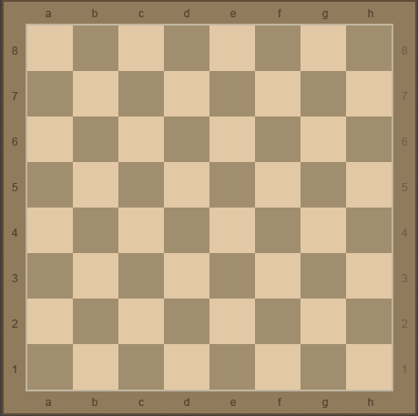Косой ряд полей от одного края доски до другого образует диагональ.

Диагонали, упирающиеся одним концом в нижний край (борт) доски, считаются нижними диагоналями, а упирающиеся в верхний край - верхними диагоналями.

Наибольшая из диагоналей, состоящая из 8 черных полей и пересекающая доску слева направо, называется большой дорогой.

Две диагонали (по 6 полей в каждой), лежащие по обе стороны большой дороги, и две диагонали (по 3 поля в каждой), соединяющие первые по концам образуют тройник. Большие диагонали тройника соответственно называются нижним и верхним тройником, малые - нижним и верхним тройничком.

Две диагонали, пересекающие большую дорогу и тройник (по 7 полей в каждой), составляет двойник. Они называются нижним и верхним двойником.

Следующие за двойником две диагонали (по 5 нолей в каждой) вместе с соединяющими их по концам диагоналями (по 4 поля в каждой) образуют косяк. Соответственно они носят названия нижний и верхний косяк, нижний и верхний косячок.

Шашки

Партнерам перед началом игры предоставляется по 12 шашек (плоских, круглой формы): одному - белых, другому - черных. Шашки расставляются на черных полях первых трех горизонтальных рядов с каждой стороны.

Шашки должны отвечать следующим требованиям:

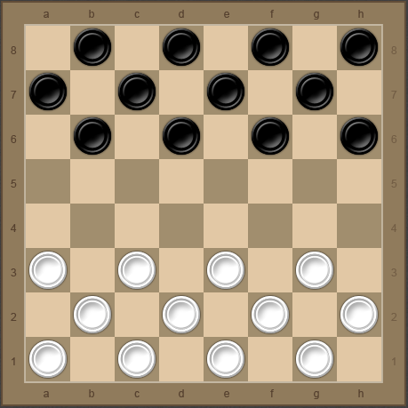- все шашки должны быть одинаковой формы и одного размера;

- их диаметр должен быть меньше поля доски на 5-10 мм;

- толщина шашки должна равняться 1/4 или 1/5 ее диаметра;

- все белые и черные шашки должны быть соответственно одинакового цвета;

- они не должны быть блестящими, и их цвет не должен сливаться с полями шашечной доски.

Ходы шашек и дамок

Черная_шашкаХодом в партии считается передвижение шашки с одного поля доски на другое. Первый ход всегда делает игрок, играющий белыми. Партнеры поочередно делают по одному ходу до тех пор, пока игра не закончится.

Черная_шашка_дамкаБелая_шашка_дамкаБелая_шашкаШашки разделяются на простые и дамки, но в начальном положении все шашки - простые. Простая ходит только вперед на соседнее поле по диагонали. Простая шашка может совершать, в зависимости от позиции, ходы типов: тихие и ударные.

"Тихий ход"

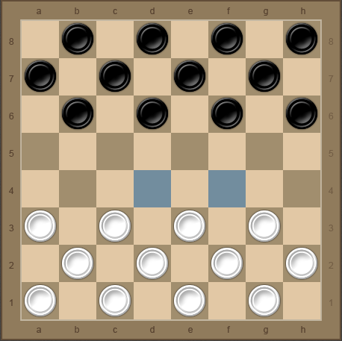Перемещение на одно поле вперед по диагонали. Тихий ход возможен, если соответствующее поле свободно и нигде на доске не требуется выполнить взятие шашки противника.

"Ударный ход" (бой шашки противника)

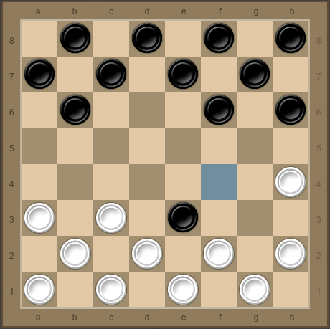Перемещение на два поля вперед или назад по диагонали, через шашку противника. Шашка при своем ходе обязана побить (взять) шашку противника, если та находится на соседнем (по диагонали) поле и если следующее за ней поле свободно.

Если в процессе игры шашка достигает одного из полей последнего, восьмого (считая от себя) горизонтального ряда, она превращается в дамку, получая новые права. На доске у каждой стороны одновременно может быть по несколько дамок. Дамки обозначаются сдвоенными шашками, т.е. поставленными одна на другую.

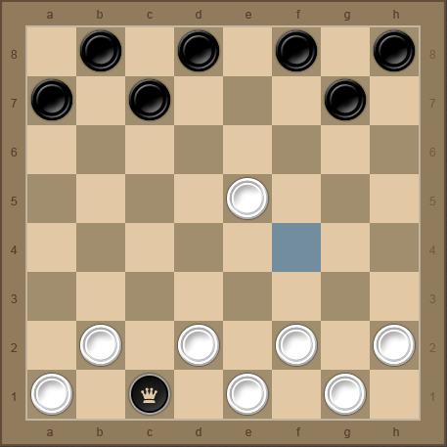Дамка, в отличие от простой, ходит на любое из свободных полей по диагонали в любом направлении (как вперед, так и назад), но становиться может, как и простая, лишь на не занятые другими шашками поля, причем через свои шашки она перескакивать не может.

Ход считается сделанным, если игрок после передвижения шашки или дамки с одного поля на другое отнял от нее руку.

Если игрок, за которым очередь хода, прикоснется к своей шашке, которой можно сделать ход, он обязан ею пойти. Если прикоснется к двум или более, то должен пойти той шашкой, которой коснулся первой, если ход или взятие возможны. Прикосновение к своей шашке, у которой не оказывается возможного по правилам игры хода, не влечет за собой никаких последствий, и играющий свободен сделать любой возможный ход.

Если игрок при совершении хода передвинул свою шашку или дамку на другое поле, но не отнял от нее руку, он вправе переставить эту шашку или дамку на любое возможное для них другое поле.

Взятие шашки

Если простая **шашка** находится на одной диагонали рядом с шашкой соперника, за которой имеется свободное поле, она должна быть перенесена через эту шашку на свободное поле. Шашка соперника в этом случае снимается с доски.

Если дамка находится на одной диагонали рядом или на расстоянии от шашки соперника, за которой имеется одно или несколько свободных полей, она должна быть перенесена через эту шашку на любое свободное поле. Шашка соперника в этом случае снимается с доски.

Взятие шашки соперника является обязательным и производится как вперед, так и назад. Взятие считается одним сыгранным ходом. Взятие своих шашек запрещается.

Взятие должно быть четко обозначено и проводится в определенном порядке. Оно считается законченным после снятия шашки соперника с доски.

Если в процессе взятия шашкой она вновь оказывается на одной диагонали рядом с другой шашкой соперника, за которой имеется свободное поле, она должна быть перенесена через вторую, третью и т.д. шашку.

Если в процессе взятия дамкой она снова оказывается на одной диагонали рядом или на расстоянии от шашки соперника, за которой находится одно или несколько свободных полей, дамка должна быть обязательно перенесена через вторую, третью и т.д. шашку и занять любое свободное поле на той же диагонали за последней взятой шашкой.

После завершения взятия дамкой взятые шашки соперника снимаются с доски в порядке их взятия. Это называется последовательным взятием.

В процессе последовательного взятия запрещается переносить шашки или дамки через собственные.

В процессе последовательного взятия разрешается проходить несколько раз через одно и то же поле, но запрещается переносить шашку или дамку через одну и ту же шашку (дамку) соперника более одного раза.

Взятие должно быть четко обозначено, шашка за шашкой, ставя берущую шашку на поле взятия и затем на конечное поле.

Последовательное взятие считается законченным, если игрок по окончании передвижения шашки или дамки отнял от нее руку.

Взятые шашки могут быть сняты с доски только после завершения последовательного взятия и в том же порядке, в каком проходило их взятие.

Снятие взятых шашек с доски считается законченным, когда игрок снял последнюю взятую шашку.

При возможности взятия по двум и более направлениям дамкой или шашкой выбор, вне зависимости от количества или качества снимаемых шашек (дамки или простые), предоставляется берущему.

Если простая при взятии достигает последнего (восьмого от себя) горизонтального ряда и если ей предоставляется возможность дальнейшего взятия шашек, то она обязана тем же ходом продолжать бой, но уже на правах дамки.

Если же простая достигает последнего горизонтального ряда без взятия и ей после этого предоставляется возможность боя, то она должна бить (если эта возможность сохранится) лишь следующим ходом на правах дамки.

Шашечная нотация и запись партии

Шашечной нотацией называется система условных обозначений полей доски. Восемь горизонталей доски обозначаются цифрами от 1 до 8, восемь вертикалей - малыми латинскими буквами от "а" до "h" (a, b, с, d, e, f, g, h). Буквой "а" обозначается крайняя левая вертикаль со стороны играющего белыми (крайняя правая вертикаль со стороны играющего черными). Первой горизонталью считается горизонталь, ближайшая к играющему белыми.

Каждое поле доски обозначается в зависимости от того, на какой вертикали и на какой горизонтали оно находится, т.е. каждое поле обозначается сочетанием буквы и цифры, показывающих вертикальный и горизонтальный ряды, на пересечении которых расположено поле.

Пользование нотацией дает возможность записывать как целые партии, так и отдельные позиции, например, расположение шашек при начале партии записывается так: белые: а1, а3, b2, с1, с3, d2, е1, е3, f2, g1, g3, h2 (12); черные: a7, b6, b8, c7, d6, d8, e7, f6, f8, g7, h6, h8 (12).

Для записи хода шашки или дамки обозначают сначала поле, на котором шашка или дамка стояла, затем ставят тире и записывают поле, на которое она ставится, например: a3-b4. При записи взятия (боя) вместо тире ставится двоеточие.

При взятии одним ходом нескольких шашек запись хода производится следующим образом: сначала записывается поле, с которого шашка начала свой ход, затем ставится двоеточие и обозначается поле, на которое она встала после боя.

Если необходимо отметить направление взятия, то после записи поля, с которого начался бой, последовательно записывают обозначение полей, на которых совершалось изменение направления. Между обозначениями отдельных полей ставится двоеточие.

Выигрыш партии

Выигравшим партию признается тот, кто первым достигнет положения, при котором его соперник:

- признав свою позицию проигранной, заявил о том, что сдается;

- не сможет сделать очередной ход;

- не имеет ни одной шашки;

- не успел сделать установленное количество ходов за определенное время.

Ничейные окончания

Партия считается закончившейся вничью в таких случаях:

- по взаимному согласию оппонентов (один из участников предлагает ничью, а другой ее принимает это предложение);

- при невозможности выигрыша ни одного из соперников;

- если участник, имея в окончании партии три дамки (и более) против одной дамки противника, своим 15 ходом (считая с момента установления соотношения сил) не возьмет дамку противника;

- если в позиции, в которой оба соперника имеют дамки, не изменилось соотношение сил (т.е. не было взятия, и ни одна простая шашка не стала дамкой);

- если участник, имея в окончании партии три дамки, две дамки и простую, дамку и две простые, три простые против одинокой дамки, находящейся на большой дороге, своим 5-м ходом не сможет добиться выигранной позиции;

- если в течение 15 ходов игроки делали ходы только дамками, не передвигая простых шашек и не производя взятия;

- если три (или более) раза повторяется одна и та же позиция (одно и то же расположение шашек), причем очередь хода каждый раз будет за одной и той же стороной.